**Моно- и бис(стероиды), содержащие циклооктановое ядро: синтез и антипролиферативная активность**

***Рыжикова О.В., Савченкова Д.В., Седенкова К.Н., Аверина Е.Б.***

*Аспирант, 2 год обучения*

*Московский государственный университет имени М.В. Ломоносова,*

*химический факультет, Москва, Россия*

*E-mail:* [*olga.ryzhikova@chemistry.msu.ru*](mailto:olga.ryzhikova@chemistry.msu.ru)

Природные стероиды и их синтетические производные представляют интерес для поиска соединений с противораковой активностью и изучения механизма их действия. Известно, в частности, что стероиды димерного строения, содержащие фрагменты эстрадиола, могут выступать в качестве ингибиторов полимеризации тубулина [1].

Ранее в нашей лаборатории на основе бис(оксиранов), содержащих циклооктановое ядро, были разработаны удобные препаративные подходы к азидоспиртам и диазидодиолам **1a**,**b**,**2a,b** [2]. В настоящей работе соединения **1a**,**b**,**2a,b** были изучены в условиях CuAAC-реакции с этинильными производными эстрадиола и тестостерона, в результате чего были получены моно- и бис(триазолы) **3a-d**,**4a**-**d**, содержащие фрагменты стероидов (схема 1).

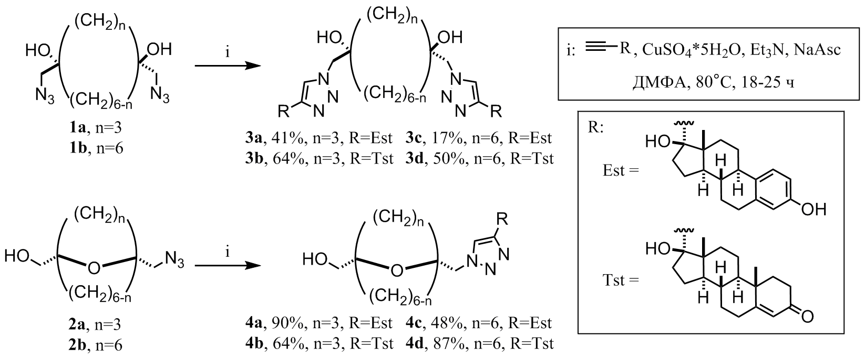

Схема 1

Для полученных триазолов был осуществлён скрининг цитотоксической активности по отношению к трём раковым клеточным линиям с использование МТТ-теста. Было показано, что практически все изученные соединения обладают противораковой активностью, при этом наиболее активным оказался бис(триазол) **3c**,содержащий фрагменты эстрадиола(IC50 = 1.1 мкМ для клеточной линии MCF7).

Работа поддержана Министерством науки и высшего образования Российской Федерации (Соглашение с ИОХ им. Зелинского РАН № 075-15-2020-803).

**Литература**

1. Jurasek M., Rehulka J., Hruba L., Ivanova A., Gurska S., Moksyna O., Trousil P., Huml L., Polishchuk P., Hajduch M., Drasar P.B., Dzubak P. Triazole-based estradiol dimers prepared *via*  CuAAC from 17α-ethinyl estradiol with five-atom linkers causing G2/M arrest and tubulin inhibition // Bioorg. Chem. 2023. Vol. 131. 106334.

2. Sedenkova K.N., Ryzhikova O.V., Stepanova S.A., Averin A.D., Kositov S.V., Grishin Y.K., Gloriozov I.P., Averina E.B. Bis(oxiranes) containing cyclooctane core: synthesis and reactivity towards NaN3­ // Molecules. 2022. Vol. 27. 6889.